DISNEYLAND PARIS
IARNA-PRIMAVARA 2015-2016

Rezerva acum vacanta ta de iarna si vei avea 2 Nopti si 2 Zile GRATUITE!
Oferta valabila pentru cazare in perioadele 1.11.2015 – 18.12.2015; 3.01.2016 – 23.03.2016 si rezervari pana la 14 Octombrie 2015.

De ce sa mergem la Disneyland?

- Avem 2 parcuri magice: Disneyland Park si Walt Disney Studios Park cu plata unui singur bilet de intrare
- Peste 50 de atractii, spectacole si parade: Casa lui Peter Pan, Povestea lui Pinocchio, Castelul Frumoasei din padurea adormita, Caruselul lui Lancelot etc.
- Disney Village – este locul de unde iti vei cumpara rochia de printesa si palaria de pirat a Capitanului Sparrow dar si unde veti putea lua masa in timpul zilei.
- Faceti cunostinta cu personajele Disney pe care veti avea ocazia sa le intalniti la plimbare prin parc sau chiar in hotelul in care sunteti cazati. Nu uitati acasa aparatul foto!
- Diverse evenimente magice pe parcursul anului: Halloween,
St. Patrick’s day, Craciun etc.
- Este ziua copilului dvs ? Nici o problema, ii putem rezerva din avans tortul si masa cu personajele Disney la unul din restaurantele : Meniu Cafe Mickey si Auberge de Cendrillon.
- Vrei sa devii o printesa? La etajul 2 in Hotelul Disneyland te asteapta marea transformare!
- Aveti posibilitatea sa va rezervati din avans suplimentul de demipensiune sau pensiune completa astfel incat veti putea rezerva din timp restaurantul dorit evitand cozile si economisind timp.
- La nici 5 minute de parc aveti La Valle Village Outlet Shopping Center unde puteti face cumparaturi.
- Veti putea iesi si intra in parcurile Disney cand veti dori, poate sa mergeti la masa sau la piscina in cursul dupa-amiezii si sa va intoarceti.
- Transport gratuit de la hoteluri la parcurile Disney si Disney Village.
- Disney's Extra Magic Hours: parcul se deschide la ora 8 pentru vizitatorii cazati in hotelurile Disney, si la 10 pentru restul vizitatorilor.
- FASTPASS® - este un serviciu oferit gratuit, care va permite sa intrati la atractiile principale fara a sta la coada.

Taxa locala | Disneyland  Hotel | New York | Newport Bay | Sequoia Lodge | Cheyenne | Santa Fe | Davy Crocket Ranch
Adult | 1.65 | 1.65 | 1.10 | 1.10 | 0.99 | 0.99 | 0.44
Copil  1 – 17.99 ani | 0.00 | 0.00 | 0.00 | 0.00 | 0.00 | 0.00 | 0.00
*Taxa este prezentata in euro de persoana/noapte
TARIF: de la 211 euro / adult in camera dubla / pachet pentru 4 nopti de cazare cu 5 zile intrari in parc, copiii 3 – 6.99 ani: GRATUIT

DISNEY’S HOTEL SANTA FE 2*

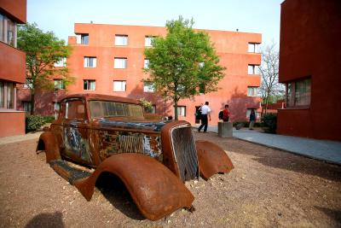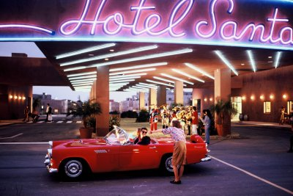
Hotelul este o oaza de relaxare, unde puteti avea parte de o atmosfera tipic mexicana.
Localizare: in interiorul resortului Disneyland Paris, la 10 minute de mers cu shuttle-bus (shuttle-bus gratuit) de Parcul de distractii Disneyland.
Dotari camere: baie proprie, telefon, radio, TV, ventilator in tavan.
Facilitati hotel: restaurant, meniu pentru copii, bar, locuri de joaca pentru copii, teren de joaca pentru copii in stil “Oras Indian”. La barul “ Rio Grande” te poti bucura de ambienta muzicala si muzica live in anumite seri. In timp ce te plimbi poti descoperi mestesugurile poporului indian.

SEJUR | Sezon A Loc in DBL * | Sezon B  Loc in DBL * | Sezon C  Loc in DBL * | Sezon D  Loc in DBL * | Copil  7-11.99 ani
4 nopti la pret de 2 | 211 euro | 258 euro | 359 euro | 427 euro | 164 euro
5 nopti la pret de 3 | 288 euro | 346 euro | 478 euro | 568 euro | 194 euro
6 nopti la pret de 4 | 352 euro | 423 euro | 639 euro | 761 euro | 224 euro
- pentru cazare cu mic dejun, numarul de nopti mentionate, plus bilete de intrare in cele 2 parcuri pentru numarul de zile mentionate
- tarifele sunt valabile pentru 2 adulti platitori, camere standard

Sezon A: 5-7.01; 10-14.01; 17-21.01; 24-28.01; 31.01-4.02
Sezon B: 1-5.11; 8-12.11; 15-19.11; 22-26.11; 29.11 – 3.12; 7-10.12; 13-16.12; 3.01-4.01; 8-9.01; 15-16.01; 22-23.01; 29-30.01; 5-12.02; 21-25.02; 28-03.03; 6-10.03; 13-17.03; 20-23.03
Sezon C: 6.11; 13.11; 20.11; 27.11; 4.12; 6.12; 11.12; 17-18.12; 13-20.02; 26.02; 4.03, 11.03; 18.03
Sezon D: 7.11; 14.11; 21.11; 28.11; 5.12; 12.12; 27.02; 5.03; 12.03; 19.03

DISNEY’S HOTEL CHEYENNE 2*

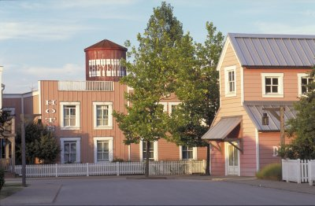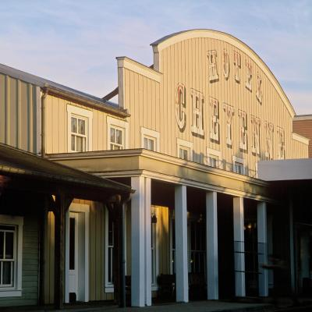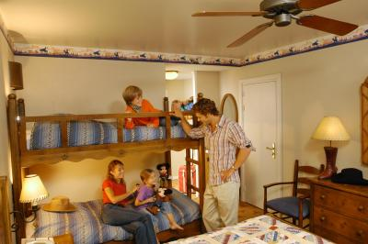

Hotelul pare a fi dintr-un film Western hollywoodian. Camerele si localurile din interiorul hotelului dezvaluie atmosfera specifica Vestului Salbatic.
Localizare: in interiorul resortului Disneyland Paris, la 10 minute de mers cu shuttle-bus (shuttle-bus
gratuit) de Parcul de distractii Disneyland.
Dotari camere: baie proprie, ventilator de tavan, telefon, tv, radio.
Facilitati: in stilul “Vestului Salbatic”, hotelul dispune de restaurant, bar, locuri de joaca pentru copii in stil
indian “Fort Apache”, sala de jocuri video (contra cost).

SEJUR | Sezon A Loc in DBL * | Sezon B  Loc in DBL * | Sezon C  Loc in DBL * | Sezon D  Loc in DBL * | Copil  7-11.99 ani
4 nopti la pret de 2 | 211 euro | 258 euro | 359 euro | 427 euro | 164 euro
5 nopti la pret de 3 | 288 euro | 346 euro | 478 euro | 568 euro | 194 euro
6 nopti la pret de 4 | 352 euro | 423 euro | 639 euro | 761 euro | 224 euro
- pentru cazare cu mic dejun, numarul de nopti mentionate, plus bilete de intrare in cele 2 parcuri pentru numarul de zile mentionate
- tarifele sunt valabile pentru 2 adulti platitori, camere standard

Sezon A: 5-7.01; 10-14.01; 17-21.01; 24-28.01; 31.01-4.02
Sezon B: 1-5.11; 8-12.11; 15-19.11; 22-26.11; 29.11 – 3.12; 7-10.12; 13-16.12; 3.01-4.01; 8-9.01; 15-16.01; 22-23.01; 29-30.01; 5-12.02; 21-25.02; 28-03.03; 6-10.03; 13-17.03; 20-23.03
Sezon C: 6.11; 13.11; 20.11; 27.11; 4.12; 6.12; 11.12; 17-18.12; 13-20.02; 26.02; 4.03, 11.03; 18.03
Sezon D: 7.11; 14.11; 21.11; 28.11; 5.12; 12.12; 27.02; 5.03; 12.03; 19.03

DISNEY’S SEQUOIA LODGE 3*

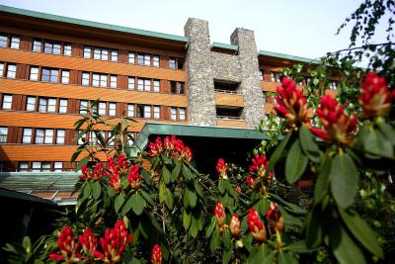 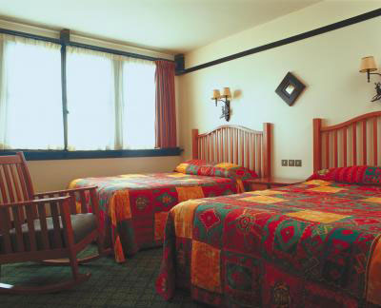 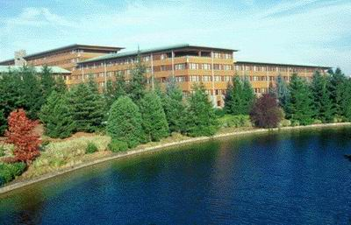
Hotelul este construit intr-un cadru natural deosebit de frumos, in apropierea lacului. Camerele sunt mobilate cu obiecte din lemn si sunt decorate in stil traditional.
Localizare: in interiorul resortului Disneyland Paris, la doar 5 minute de mers cu shuttle-bus-ul (shuttle-bus
gratuit), sau 15 minute de mers pe jos, de intrarea Parcului de distractii Disneyland Paris.
Dotari camere: baie proprie, telefon, tv, radio, aer conditionat.
Facilitati: restaurant, locuri de joaca pentru copii, teren de joaca pentru copii, sala de jocuri video (contra cost), bar, piscina interioara, sauna, sala de fitness. Redwood Bar&Lounge este locul ideal pentru a servi diverse cocktail-uri.

SEJUR | Sezon A Loc in DBL * | Sezon B  Loc in DBL * | Sezon C  Loc in DBL * | Sezon D  Loc in DBL * | Copil  7-11.99 ani
4 nopti la pret de 2 | 259 euro | 332 euro | 425 euro | 524 euro | 164 euro
5 nopti la pret de 3 | 381 euro | 452 euro | 603 euro | 696 euro | 194 euro
6 nopti la pret de 4 | 469 euro | 558 euro | 762 euro | 892 euro | 224 euro
- pentru cazare cu mic dejun, numarul de nopti mentionate, plus bilete de intrare in cele 2 parcuri pentru numarul de zile mentionate
- tarifele sunt valabile pentru 2 adulti platitori, camere standard

Sezon A: 5-7.01; 10-14.01; 17-21.01; 24-28.01; 31.01-4.02
Sezon B: 1-5.11; 8-12.11; 15-19.11; 22-26.11; 29.11 – 3.12; 7-10.12; 13-16.12; 3.01-4.01; 8-9.01; 15-16.01; 22-23.01; 29-30.01; 5-12.02; 21-25.02; 28-03.03; 6-10.03; 13-17.03; 20-23.03
Sezon C: 6.11; 13.11; 20.11; 27.11; 4.12; 6.12; 11.12; 17-18.12; 13-20.02; 26.02; 4.03, 11.03; 18.03
Sezon D: 7.11; 14.11; 21.11; 28.11; 5.12; 12.12; 27.02; 5.03; 12.03; 19.03

DISNEY’S NEWPORT BAY CLUB 3*

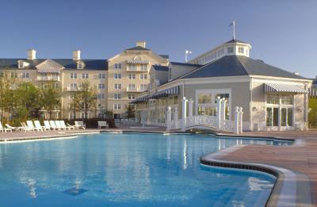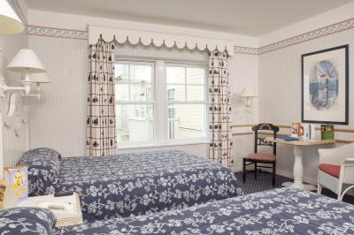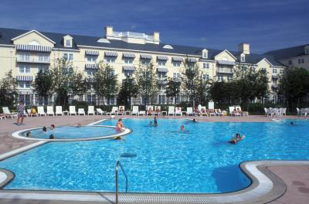
Daca vreodata ati visat sa deveniti marinari, atunci acesta este hotelul unde visul va deveni realitate. Puteti naviga pe Lacul Disney asa cum o faceau marinarii adevarati in anii ’20. Camerele sunt decorate in tonuri de albastru si alb, culorile specifice costumului marinaresc.
La etajul “Admiral”, puteti beneficia de servicii suplimentare: receptie privata, room service. Captain’s Quarters Bar, Fisherman’s Wharf, Cape Cod si Yacht Club va asteapta sa le degustati preparatele speciale, cu specific international si pescaresc.

Localizare: situat pe Lacul Disney, la 10 minute de mers cu shuttule-bus gratuit de intrarea Parcului de distractii Disneyland Paris.
Dotari camere: baie proprie, telefon, televizor, radio, aer conditionat, minibar, seif.
Facilitati: restaurant cu specialitati din bucataria internationala, 2 baruri, piscina interioara si exterioara, jacuzzi, sauna, masaj, sala de fitness, loc de joaca pentru copii, sala cu jocuri video (contra cost).

SEJUR | Sezon A Loc in DBL * | Sezon B  Loc in DBL * | Sezon C  Loc in DBL * | Sezon D  Loc in DBL * | Copil  7-11.99 ani
4 nopti la pret de 2 | 298 euro | 379 euro | 435 euro | 536 euro | 164 euro
5 nopti la pret de 3 | 452 euro | 522 euro | 621 euro | 720 euro | 194 euro
6 nopti la pret de 4 | 572 euro | 650 euro | 776euro | 924 euro | 224 euro
- pentru cazare cu mic dejun, numarul de nopti mentionate, plus bilete de intrare in cele 2 parcuri pentru numarul de zile mentionate
- tarifele sunt valabile pentru 2 adulti platitori, camere standard

Sezon A: 5-7.01; 10-14.01; 17-21.01; 24-28.01; 31.01-4.02
Sezon B: 1-5.11; 8-12.11; 15-19.11; 22-26.11; 29.11 – 3.12; 7-10.12; 13-16.12; 3.01-4.01; 8-9.01; 15-16.01; 22-23.01; 29-30.01; 5-12.02; 21-25.02; 28-03.03; 6-10.03; 13-17.03; 20-23.03
Sezon C: 6.11; 13.11; 20.11; 27.11; 4.12; 6.12; 11.12; 17-18.12; 13-20.02; 26.02; 4.03, 11.03; 18.03
Sezon D: 7.11; 14.11; 21.11; 28.11; 5.12; 12.12; 27.02; 5.03; 12.03; 19.03

DISNEY’S HOTEL NEW YORK 4*

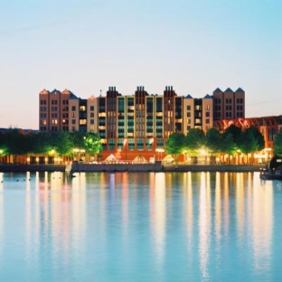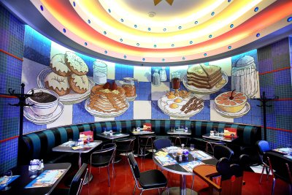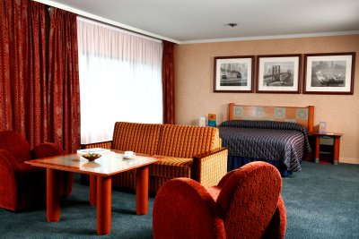
Este un hotel construit in stilul art deco al anilor ’30, unde puteti descoperi energia si agitatia specifice Manhattanului. Hotelul dispune de camere cu vedere spre lac. Pentru cei care doresc servicii personalizate si mult lux, exista camerele tip Empire State Club si Suite (oaspetii acestor camere vor beneficia de serviciul VIP Fastpass).

Localizare: in interiorul resortului Disneyland Paris, la 10 minute de mers cu shuttle-bus (shuttle-bus gratuit) de Parcul de distractii Disneyland.
Dotari camere: baie proprie, uscator de par, telefon, televizor, aer conditionat, minibar, seif.
Facilitati: room service 24h, restaurant Manhattan, New York City bar, piscina interioara si exterioara, jacuzzi, sauna, sala de fitness, 2 terenuri de tenis (contra cost), cocktail bar, masaj, coafor, loc de joaca pentru copii, sala de jocuri video (contra cost).

SEJUR | Sezon A Loc in DBL * | Sezon B  Loc in DBL * | Sezon C  Loc in DBL * | Sezon D  Loc in DBL * | Copil  7-11.99 ani
4 nopti la pret de 2 | 305 euro | 415 euro | 488 euro | 616 euro | 164 euro
5 nopti la pret de 3 | 467 euro | 561 euro | 708 euro | 881 euro | 194 euro
6 nopti la pret de 4 | 599 euro | 704 euro | 906 euro | 1.136 euro | 224 euro
- pentru cazare cu mic dejun, numarul de nopti mentionate, plus bilete de intrare in cele 2 parcuri pentru numarul de zile mentionate
- tarifele sunt valabile pentru 2 adulti platitori, camere standard

Sezon A: 5-7.01; 10-14.01; 17-21.01; 24-28.01; 31.01-4.02
Sezon B: 1-5.11; 8-12.11; 15-19.11; 22-26.11; 29.11 – 3.12; 7-10.12; 13-16.12; 3.01-4.01; 8-9.01; 15-16.01; 22-23.01; 29-30.01; 5-12.02; 21-25.02; 28-03.03; 6-10.03; 13-17.03; 20-23.03
Sezon C: 6.11; 13.11; 20.11; 27.11; 4.12; 6.12; 11.12; 17-18.12; 13-20.02; 26.02; 4.03, 11.03; 18.03
Sezon D: 7.11; 14.11; 21.11; 28.11; 5.12; 12.12; 27.02; 5.03; 12.03; 19.03

DISNEYLAND HOTEL 5*

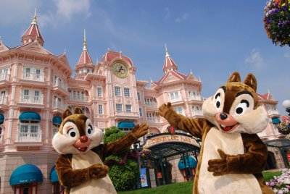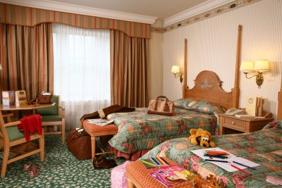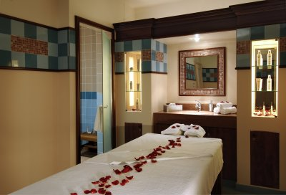
Cu un decor incantator in stil victorian si servicii la cel mai inalt nivel. Veti trai experienta anilor ’80 int-un loc privat si linistit, dupa ce va veti intoarce de la atractiile galagioase din cele 2 parcuri. Veti savura bauturi racoritoare intrega zi, iar micul dejun si ceaiul de dupa amiaza pot fi servite la Castle Club.
Oaspetii camerelor Castel Club si suite vor beneficia de serviciul VIP Fast Pass.
La micul dejun, turistii sunt intampinati de personajele din lumea Disney, iar la restaurantul “Inventions” cina poate fi servita in compania acestora.

Localizare: situat la intrarea in Parcul Disneyland.
Dotari camere: baie proprie, uscator de par, telefon, televizor, radio, aer conditionat,minibar, seif. Facilitati: room service 24 h, restaurant, piano-bar Fantasia, piscina interioara, jacuzzi, sauna, sala de fitness, baie cu aburi, centru wellness Celestia Spa, locuri de joaca pentru copii, sala de jocuri video (contra cost), „Minnie Club” pentru copii.

SEJUR | Sezon A Loc in DBL * | Sezon B  Loc in DBL * | Sezon C  Loc in DBL * | Sezon D  Loc in DBL * | Copil  7-11.99 ani
4 nopti la pret de 2 | 547 euro | 690 euro | 809 euro | 1.012 euro | 164 euro
5 nopti la pret de 3 | 824 euro | 963 euro | 1.134 euro | 1.425 euro | 194 euro
6 nopti la pret de 4 | 1.057 euro | 1.228 euro | 1.464 euro | 1.854 euro | 224 euro
- pentru cazare cu mic dejun, numarul de nopti mentionate, plus bilete de intrare in cele 2 parcuri pentru numarul de zile mentionate
- tarifele sunt valabile pentru 2 adulti platitori, camere standard

Sezon A: 5-7.01; 10-14.01; 17-21.01; 24-28.01; 31.01-4.02
Sezon B: 1-5.11; 8-12.11; 15-19.11; 22-26.11; 29.11 – 3.12; 7-10.12; 13-16.12; 3.01-4.01; 8-9.01; 15-16.01; 22-23.01; 29-30.01; 5-12.02; 21-25.02; 28-03.03; 6-10.03; 13-17.03; 20-23.03
Sezon C: 6.11; 13.11; 20.11; 27.11; 4.12; 6.12; 11.12; 17-18.12; 13-20.02; 26.02; 4.03, 11.03; 18.03
Sezon D: 7.11; 14.11; 21.11; 28.11; 5.12; 12.12; 27.02; 5.03; 12.03; 19.03

TARIFELE SUNT DE PERSOANA per SEJUR, LOC IN CAMERA DUBLA si INCLUD:
- numarul de zile de intrare in Parcurile Disney mentionate;
- numarul de nopti de cazare mentionate;
- mic dejun continental.

TARIFELE NU INCLUD:
- bilete de avion Bucuresti – Paris - Bucuresti;
- transfer aeroport – hotel - aeroport;
- taxa locala pentru hotel;

Nota: Oferta este valabila in limita locurilor disponibile si este supusa unor termeni si conditii. Pentru mai multe detalii, va rugam sa ne contactati!

